Тема недели «Животный мир весной» с 27.04.2020 – 01.05.2020 Итоговое мероприятие: фотовыставка творческих работ совместной деятельности взрослых и детей на сайте ДОУ.
День недели | Вид деятельности | Материалы к деятельности
Понедельник 27 апреля | Познавательная деятельность.  Просмотр мультфильма.  Важно: Побеседуйте с ребенком о просмотренном мультфильме. Постарайтесь задавать вопросы, которые стимулируют ребенка к рассуждению (Как ты думаешь, почему….)  Художественно-эстетическая деятельность  Лепка: «Морковка для зайчика».  Цель: закреплять умение раскатывать пластилин между ладонями, отрабатывать ранее приобретенные навыки лепки (раскатывание в шар, овойд, преобразование в конусовидную форму).  Дыхательная гимнастика  «Ветерок».  Благодаря дыхательной гимнастике у детей укрепляется физиологическое дыхание. | Просмотр фильма – презентации  «Что делают животные весной?»  https://youtu.be/yjPMSgXKhOo  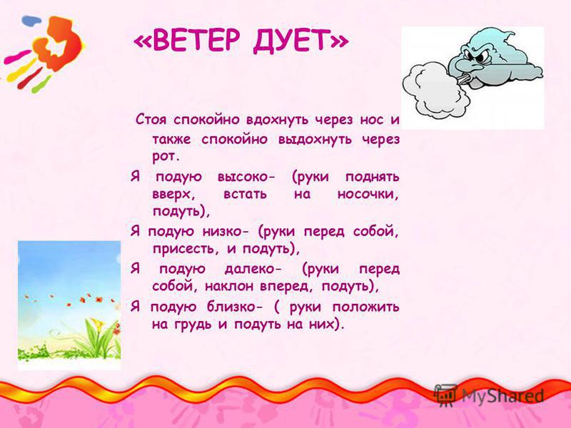
Вторник 28 апреля | Познавательная деятельность.  Чтение и беседа по сказке С.Г. Козлова  «В сладком морковном лесу»  https://mishka-knizhka.ru/skazki-dlay-detey/russkie-skazochniki/skazki-kozlova/v-sladkom-morkovnom-lesu-kozlov-s-g/  Театрализованная деятельность.  Н. СЛАДКОВ «МЕДВЕДЬ И СОЛНЦЕ»  «Просочилась в берлогу Вода — Медведю штаны промочила.  — Чтоб ты, слякоть, пересохла совсем! — заругался Медведь. — Вот я тебя сейчас!  Испугалась Вода, зажурчала тихим голосом:  — Не я, Медведушка, виновата. Снег во всём виноват. Начал таять, воду пустил. А моё дело водяное — теку под уклон.  — Ах, так это Снег виноват? Вот я его сейчас! — взревел Медведь.  Побелел Снег, испугался. Заскрипел с перепугу:  — Не я, Медведь, виноват. Солнце виновато. Так припекло, так прижгло — растаешь тут!  — Ах, так это Солнце мне штаны промочило? — рявкнул Медведь. — Вот я его сейчас!  А что «сейчас»?  Солнце ни зубами не схватить, ни лапой не достать. Сияет себе. Снег топит, воду в берлогу гонит. Медведю штаны мочит.  Делать нечего — убрался Медведь из берлоги. Поворчал, поворчал, да и покосолапил. Штаны сушить. Весну встречать». | Сказки на ночь вы можете найти здесь:  https://mishka-knizhka.ru/korotkie-skazki-na-noch/  Эта сказка очень хороша для инсценирования.  Вот фигурки, которые Вы можете использовать для разыгрывания сказки. Можно сделать простой пальчиковый театр или фигурки для разыгрывания сказки на столе.  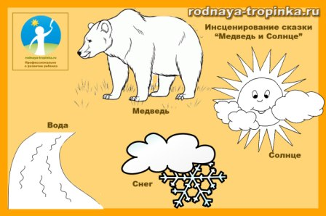
Среда 29 апреля | Художественно-эстетическая деятельность  Аппликация (совместная деятельность с детьми)  Тема: «Ёжик»  Работа выполняется из цветной бумаги способом нарыва. Предварительно нарисуйте контур ежика на цветном картоне. Приготовьте клей, кисть, цветную бумагу черного и коричневого цветов. Намазывая клеем, изображение ежика на картоне, отрывайте кусочки бумаги и наклеивайте, заполняйте пространство внутри контура.  По окончании работы попросите ребенка назвать цвета, которые использовались при выполнении работы.  Познавательное развитие  «Кто что ест? Сравнение животных и их детенышей».  Важно: Учите детей внимательно слушать потешку и проговаривать слова, отвечать на вопросы словом, предложением (состоящим из 3-4 слов); Задайте ребенку вопросы о том, какие животные, чем питаются; побуждайте ребенка к ответу на ваши вопросы (от лица ежика задавайте вопросы, подражая голосом животному). Это заинтересует малыша, вызовет положительные эмоции. Конечно, дети надолго запомнят такое занятие.  Словесная игра «Назови детеныша» | 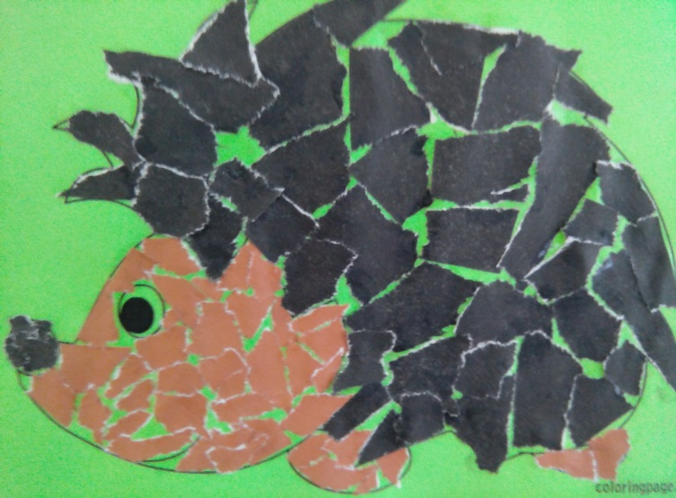  https://www.babyblog.ru/community/post/rannee_razvitie/1706689  Для игры потребуется мяч. Взрослый называет животное, перебрасывает мяч ребенку, а ребенок называет детеныша этого животного, перебрасывает мяч обратно.
Четверг 30 апреля | Познавательная деятельность  Беседа: «Как человек заботится о животных».  Важно: во время беседы дать элементарные знания об уходе за домашними животными (кормить, расчесывать, выгуливать, ласкать животного), прививать любовь к животным, ответственность за них, а так же знания о диких животных.  Развитие логического мышления  Дети 3-4 лет любят рассматривать картинки, как раз в этот период необходимо приучать внимательно рассматривать изображения и отвечать на вопросы.  Интересные и занимательные задания на развитие внимания, мышления и логики вы найдёте здесь:  https://mishka-knizhka.ru/razvivajka-dlja-detej-1-3-let/logika-i-vnimanie/myshlenie-i-logika-zadanija-dlja-detej-3-4-let/ | Пройдя по ссылке, вы сможете посмотреть мультфильм «Сказки старого дуба»  https://yandex.ru/efir?stream_id=4d5ecf2e18d3518a8d9b8aef1143758d&from_block=logo_partner_player  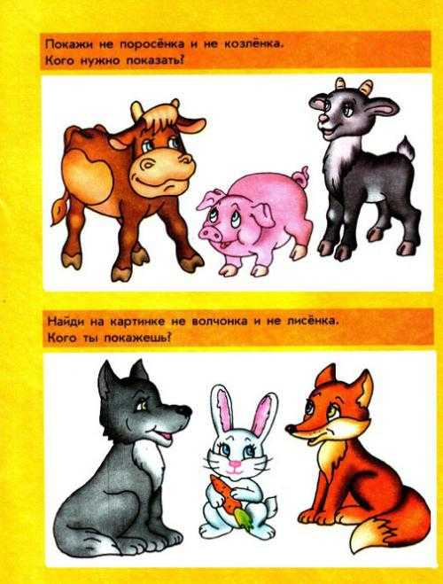
Пятница 01 мая | Познавательное развитие  Заучивание стихотворения.  Важно! Во время заучивания акцентировать голосом настроение (удивление, радость, восхищение, обращение и т.д)  Художественно-эстетическое развитие  Рисование с использованием нетрадиционных техник  «Вот ежик – ни головы, ни ножек».  Важно: вовлечь ребенка в сотворчество с взрослым; научить действовать по подражанию (рисовать иголки – прямые вертикальные линии), развивать чувство ритма в рисунке. Начиная рисовать, карандашом нарисуйте голову ежику и туловище. Покажите ребенку способ рисования. Мы уверены, что дети успешно справятся с заданием. | С. Евстафьева  Ходит заяц без сапог  И ни разу не продрог.  А у модниц у лисиц  Не бывает рукавиц.  Волк на шее шарф не носит,  Да и шапку не попросит.  Даже белочка — и то  Ходит в стужу без пальто.  Только косолапый мишка  Все морозы спит, трусишка!  Вам потребуется: гуашь черная, лист бумаги и пластиковая вилка (вилку можно заменить на старую зубную щетку, расческу).  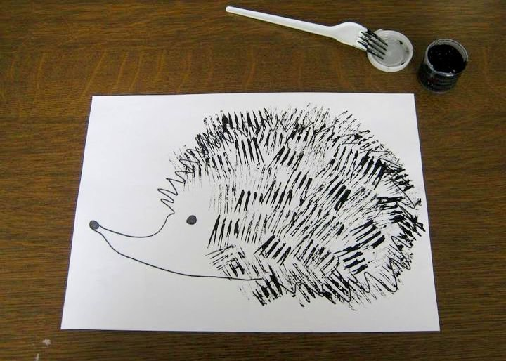  Уважаемые родители, мы будем рады вашим семейным фотографиям совместной деятельности с детьми.

